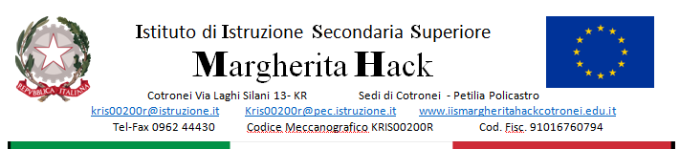
Al prof.Lucà Francesco
Alla prof.ssa Frontera Mariarita
Alla prof.ssa Serravalle Isabella
All’albo e al sito della scuola
Agli atti
Al DSGA

Oggetto: Conferimento nomina Team Digitale a.s 2025/2026

IL DIRIGENTE SCOLASTICO

VISTO l’art. 25, comma 5, del D.L.vo. n. 165 del 30/03/2001;
VISTO il D.Lgs. 150/2009, attuativo della L. 15/2009, come modificato e integrato dal D.Lgs. 141/2011, nella parte non derogata dalla L. 107/2015;
VISTA la L. 107/2015;
VISTO il PTOF dell’anno scolastico 2025/2026;
VISTO la delibera N 5 del Collegio Docenti- verbale n. 2 dell’11 settembre 2025;
ACQUISITA la disponibilità dei docenti individuati ;
RILEVATE le esigenze didattiche- funzionali, al fine di garantire azioni efficaci ed efficienti al Piano dell’Offerta Formativa;
NOMINA

Il prof. Francesco Lucà e le prof. sse Mariarita Frontera e Isabella Serravalle, in servizio presso l’Istituto di Istruzione Superiore “Margherita Hack” di Cotronei ,componenti del Team Digitale per l’A. S. 2025/2026.
COMPITI E FUNZIONI
Il Team Digitale
- Aiuta i docenti nell ‘utilizzo del computer e delle piattaforme digitali:
- Propone lezioni più moderne e interattive;
- Organizza corsi di formazione sulle tecnologie;
- Collabora alla gestione del registro elettronico e delle piattaforme online;
- Promuove l’ uso sicuro e responsabile di internet;
- Supporta progetti digitali come coding e cittadinanza digitale;
- Collabora con il Dirigente e il DSGA nella gestione documentale digitale;
Per l’espletamento dell’incarico suddetto sarà corrisposta la retribuzione accessoria da definire in fase di Contrattazione Integrativa di Istituto.
La Dirigente Scolastica Dott.ssa Tiziana Fiorino (firma autografa sostituita a mezzo stampa ai sensi

dell’art.3, comma2 del decreto legislativo n. 39/1993

